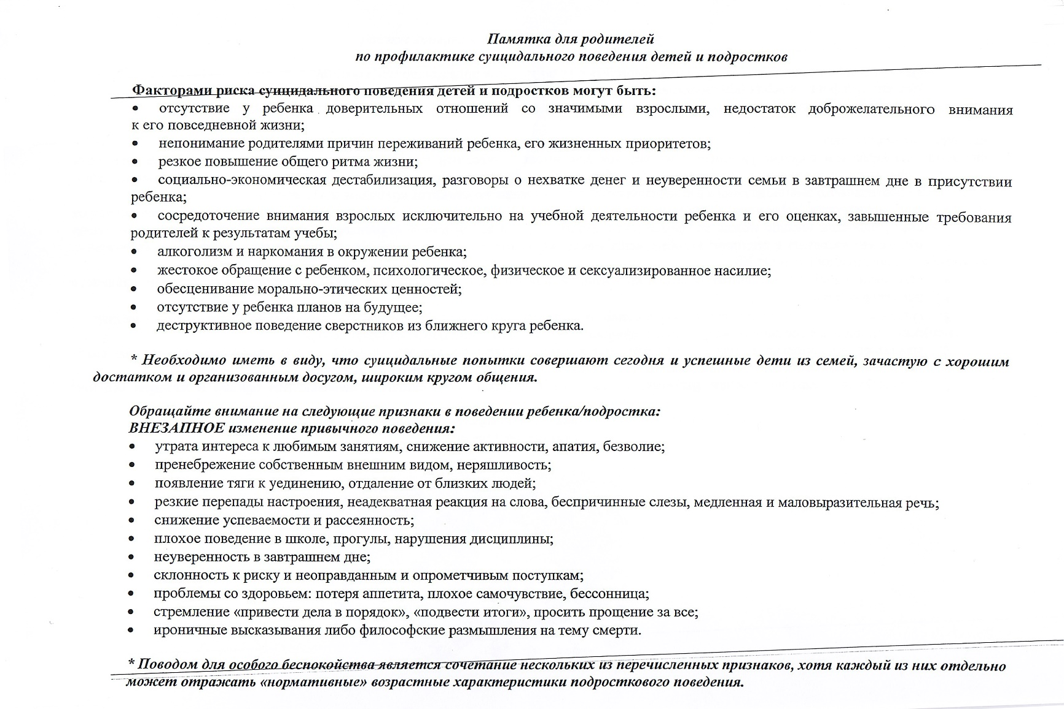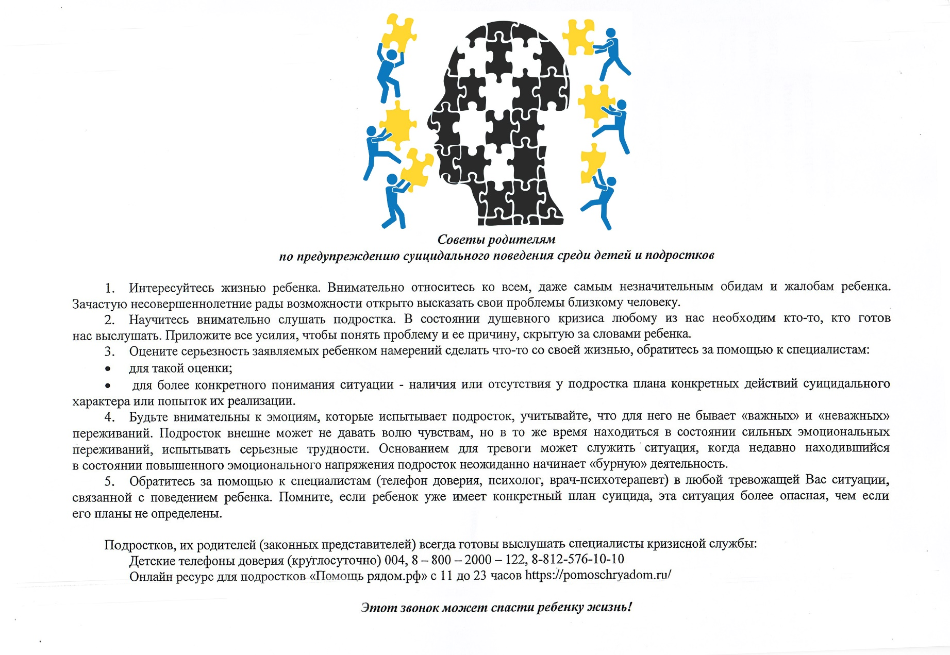

Здравствуйте уважаемые родители! ситуация с детскими и подростковыми суицидами очень тревожная в городе, в районе и эта тема касается детей и родителей всех школьных возрастов! Вашему вниманию предлагается памятка по профилактике суицидов. Вы можете самостоятельно размножить для родителей своих классов, можете фото выложить в ваши родительские чаты, выбирайте. Но информация важная!
Откомментирую некоторые выдержки из памятки!
Советы родителям! Интересуйтесь жизнью ребенка. Внимательно относитесь даже к самым незначительным обидам и жалобам ребенка. Зачастую несовершеннолетние рады возможности открыто высказать свои проблемы близкому человеку. Эта абсолютная правда, дети хотят говорить о себе и своей жизни, ситуациях в которых они оказываются, но может быть и так что некому!!! Родителям порой им страшно рассказать боясь наказания, осуждения и обесценивая
А Для ребенка все самое важное происходит прямо сейчас, эти переживания, чувства, эмоции, проблемы. Ошибочно обесценивать значимость переживаний и проблем ребенка в настоящее время.

Есть сложности в общении с детьми, обращайтесь за помощью к специалистам, в любой тревожащей вас ситуации связанной с поведением ребенка обращайтесь к специалистам. На памятках указаны телефоны доверия, на вахте лежит запись к психологу школы в начальной и старшей школе к своему.
На памятке указаны факторы риска суицидального поведения, ознакомитесь с ними, но так же важным пунктом является под звездочкой
Необходимо иметь ввиду что суицидальные попытки совершают и успешные дети и семей зачастую с хорошим достатком и организованным досугом, широким кругозором общения.
Наши дети живут в интернете, там интересы, жизнь, друзья, все там и мы призываем мониторить социальные сети своих детей,
к примеру в телеграмме группы смерти, дети там общаются, картинки смерти, фоткают друг друга как умирают, как готовятся, закону о сми не подчиняются.
- Родительский контроль в интернете, обсуждение того, что в ленте, рекомендациях ,сводках новостей, кто друзья, с кем переписываются
Дети некритичны к информации, верят 10 секундным видео больше чем взрослым, надо следить что транслируется детям, и воспитываем детей

